Ngày 11 tháng 1 năm 2020 Chi bộ Trường THCS Cổ Bi tổ chức Đại hội chi bộ nhiệm kỳ 2020 – 2022 báo cáo kết quả thực hiện nhiệm vụ nhiệm kỳ 2017 – 2020; phương hướng, mục tiêu, nhiệm vụ trọng tâm nhiệm kỳ 2020 - 2022.
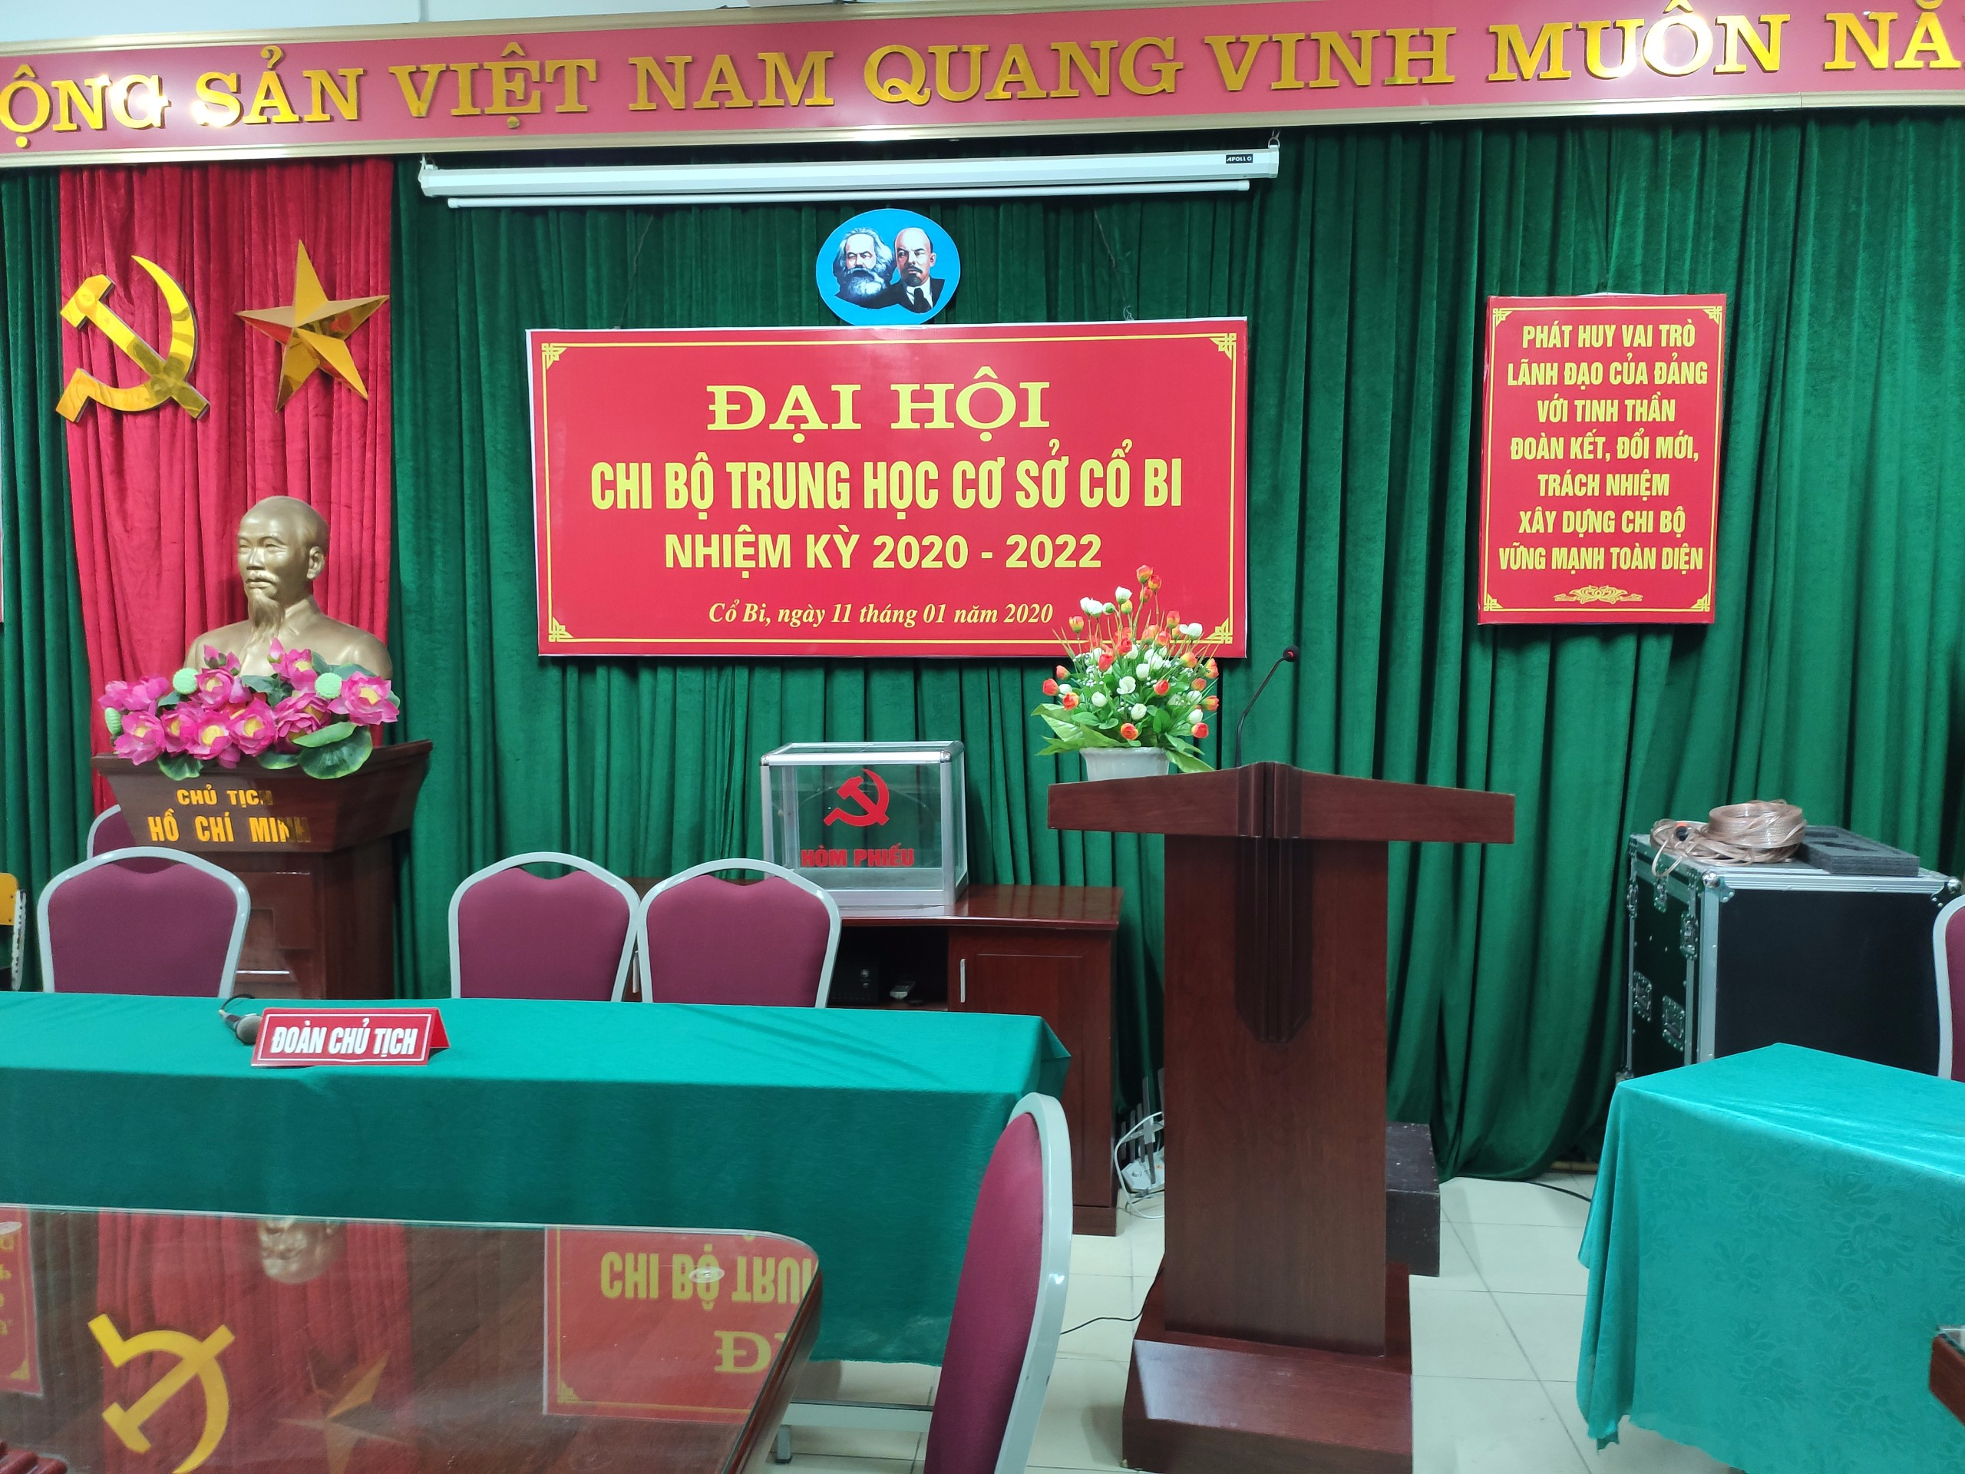
Quang cảnh Đại hội
Chi bộ Trường THCS Cổ Bi có 23 đảng viên, trong đó số đảng viên nữ là 20/23 (86,95%); 100% đảng viên có trình độ trên chuẩn (trình độ Đại học và trên Đại học). Nhiệm kỳ 2017 - 2020, Chi bộ đã phổ biến kịp thời các Nghị quyết của Đảng, chính sách pháp luật của Nhà nước của Trung ương, địa phương, ngành giáo dục đào tạo; coi trọng công tác bồi dưỡng tư tưởng chính trị cho đảng viên và quần chúng; sinh hoạt chi bộ đều đặn đúng kế hoạch, nội dung sinh hoạt bám sát nhiệm vụ chính trị của Chi bộ.
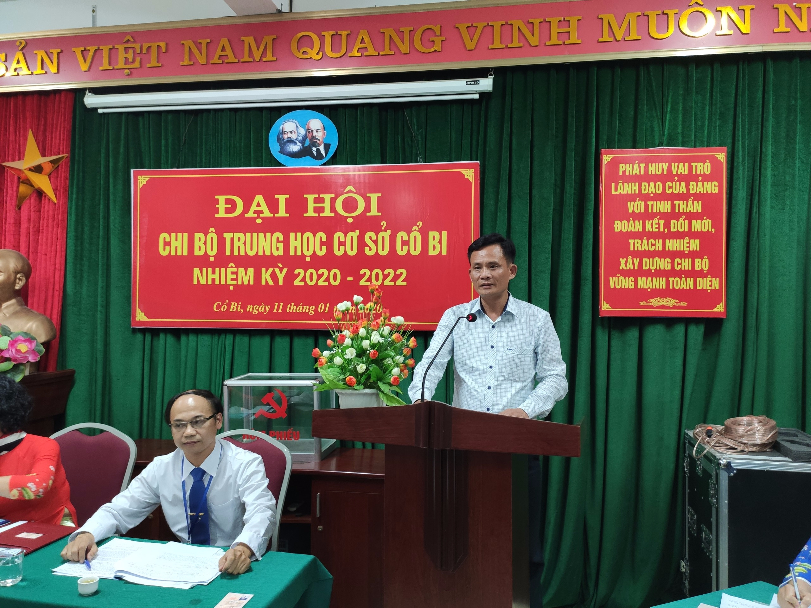
Lãnh đạo Đảng ủy Xã Cổ Bi chúc mừng Chi bộ Trường THCS Cổ Bi
Chi bộ xác định công tác chuyên môn là nhiệm vụ quan trọng nhất, cùng với giáo dục đạo đức sẽ quyết định chất lượng và tương lai phát triển của một nhà trường. Do đó, Chi bộ đã quan tâm đặc biệt đến nhiệm vụ lãnh đạo công tác chuyên môn mà nhiệm vụ cơ bản là hoạt động giảng dạy của giáo viên. Trong 2 năm qua, công tác chuyên môn của nhà trường vẫn giữ vững và từng bước phát triển, hòa nhập được với các trường trong huyện, tiến kịp với tốc độ phát triển của ngành. Chi bộ cũng tăng cường giáo dục rèn luyện đội ngũ đảng viên thông qua các nhiệm vụ được giao để nêu cao vai trò tiên phong gương mẫu. Năm 2018, Chi bộ đạt trong sạch vững mạnh tiêu biểu. Cùng với đó, quan tâm đến công tác tổ chức đoàn thể nhằm xây dựng các tổ chức đoàn thể chính trị - xã hội trong đơn vị vững mạnh đoàn kết.
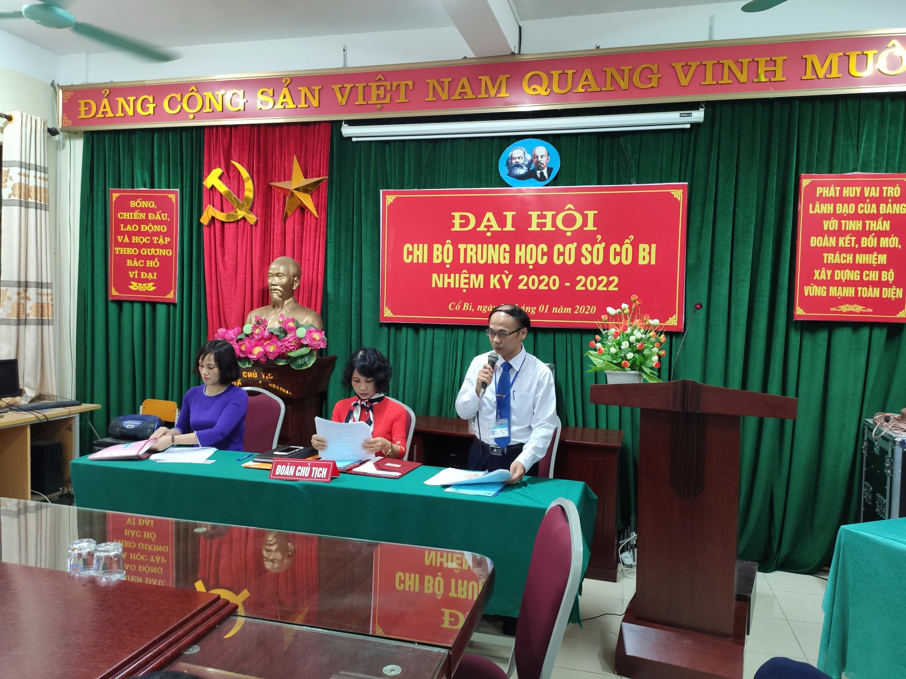

Các đại biểu thông qua chương trình Đại hội
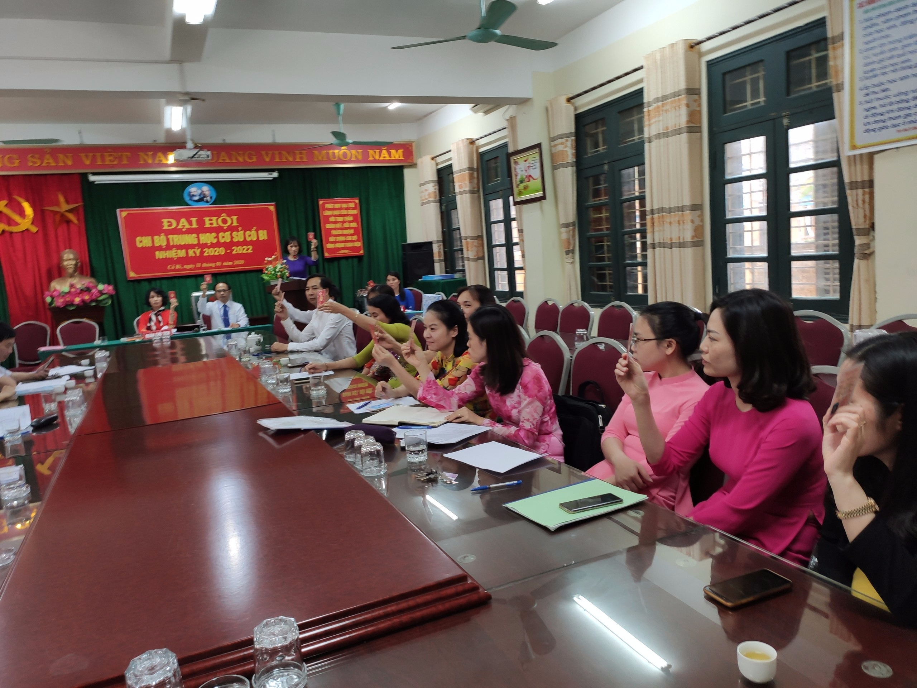
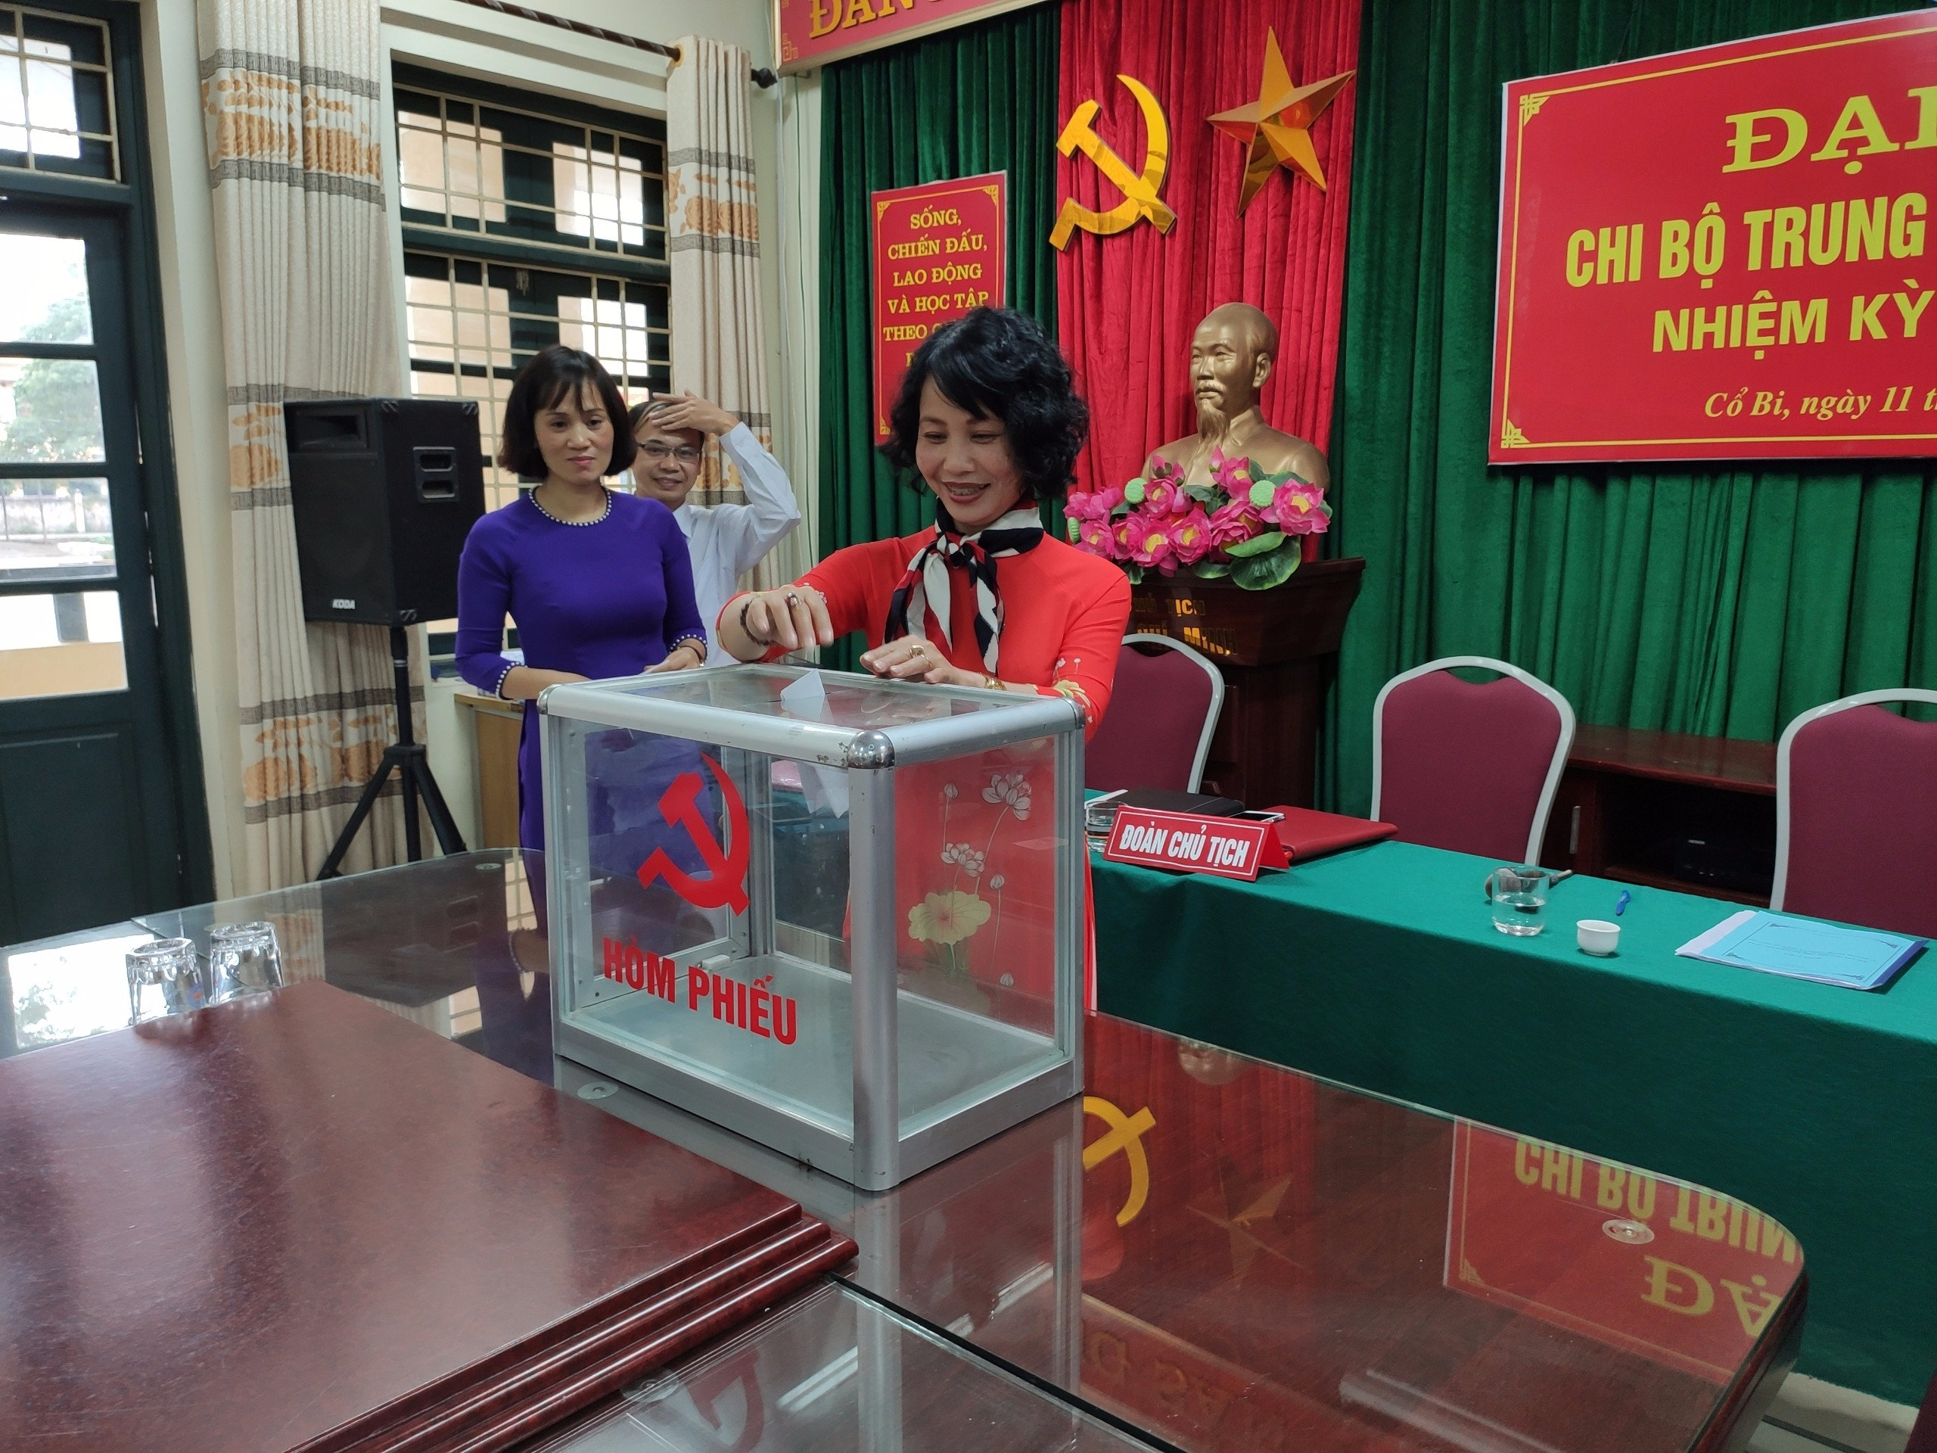
Các đại biểu bỏ phiếu bầu tại Đại hội
Nhiệm kỳ 2020 – 2022, Chi bộ phấn đấu hàng năm xây dựng Chi bộ trong sạch, vững mạnh tiêu biểu; các đoàn thể vững mạnh xuất sắc. Phát huy và tôn trọng quyền làm chủ của cán bộ giáo viên, đảm bảo dân chủ nhưng phải tập trung, phải đảm bảo nguyên tắc Đảng lãnh đạo, cá nhân phụ trách. Chỉ đạo xây dựng kế hoạch chuyên môn ngay từ đầu các năm học, quan tâm đến phân công công tác sao cho đúng người đúng việc, nhất là các công việc trọng yếu mũi nhọn của nhà trường. Tăng cường công tác kiểm tra đánh giá, xếp loại chuyên môn giáo viên chính xác, công khai. Duy trì giáo dục truyền thống, nội quy nhà trường và các nền nếp trong học tập và sinh hoạt. Xây dựng kế hoạch, quy chế làm việc trong nhà trường công khai dân chủ. Duy trì nền nếp sinh hoạt đều đặn vào đầu tháng. Thường xuyên chú ý tới công tác bồi dưỡng tư tưởng chính trị cho Đảng viên và quần chúng. Tăng cường công tác thanh kiểm tra về mọi mặt. Lãnh đạo công đoàn, tổ chức Đội, Đoàn thanh niên thực hiện tốt nhiệm vụ theo chức năng…
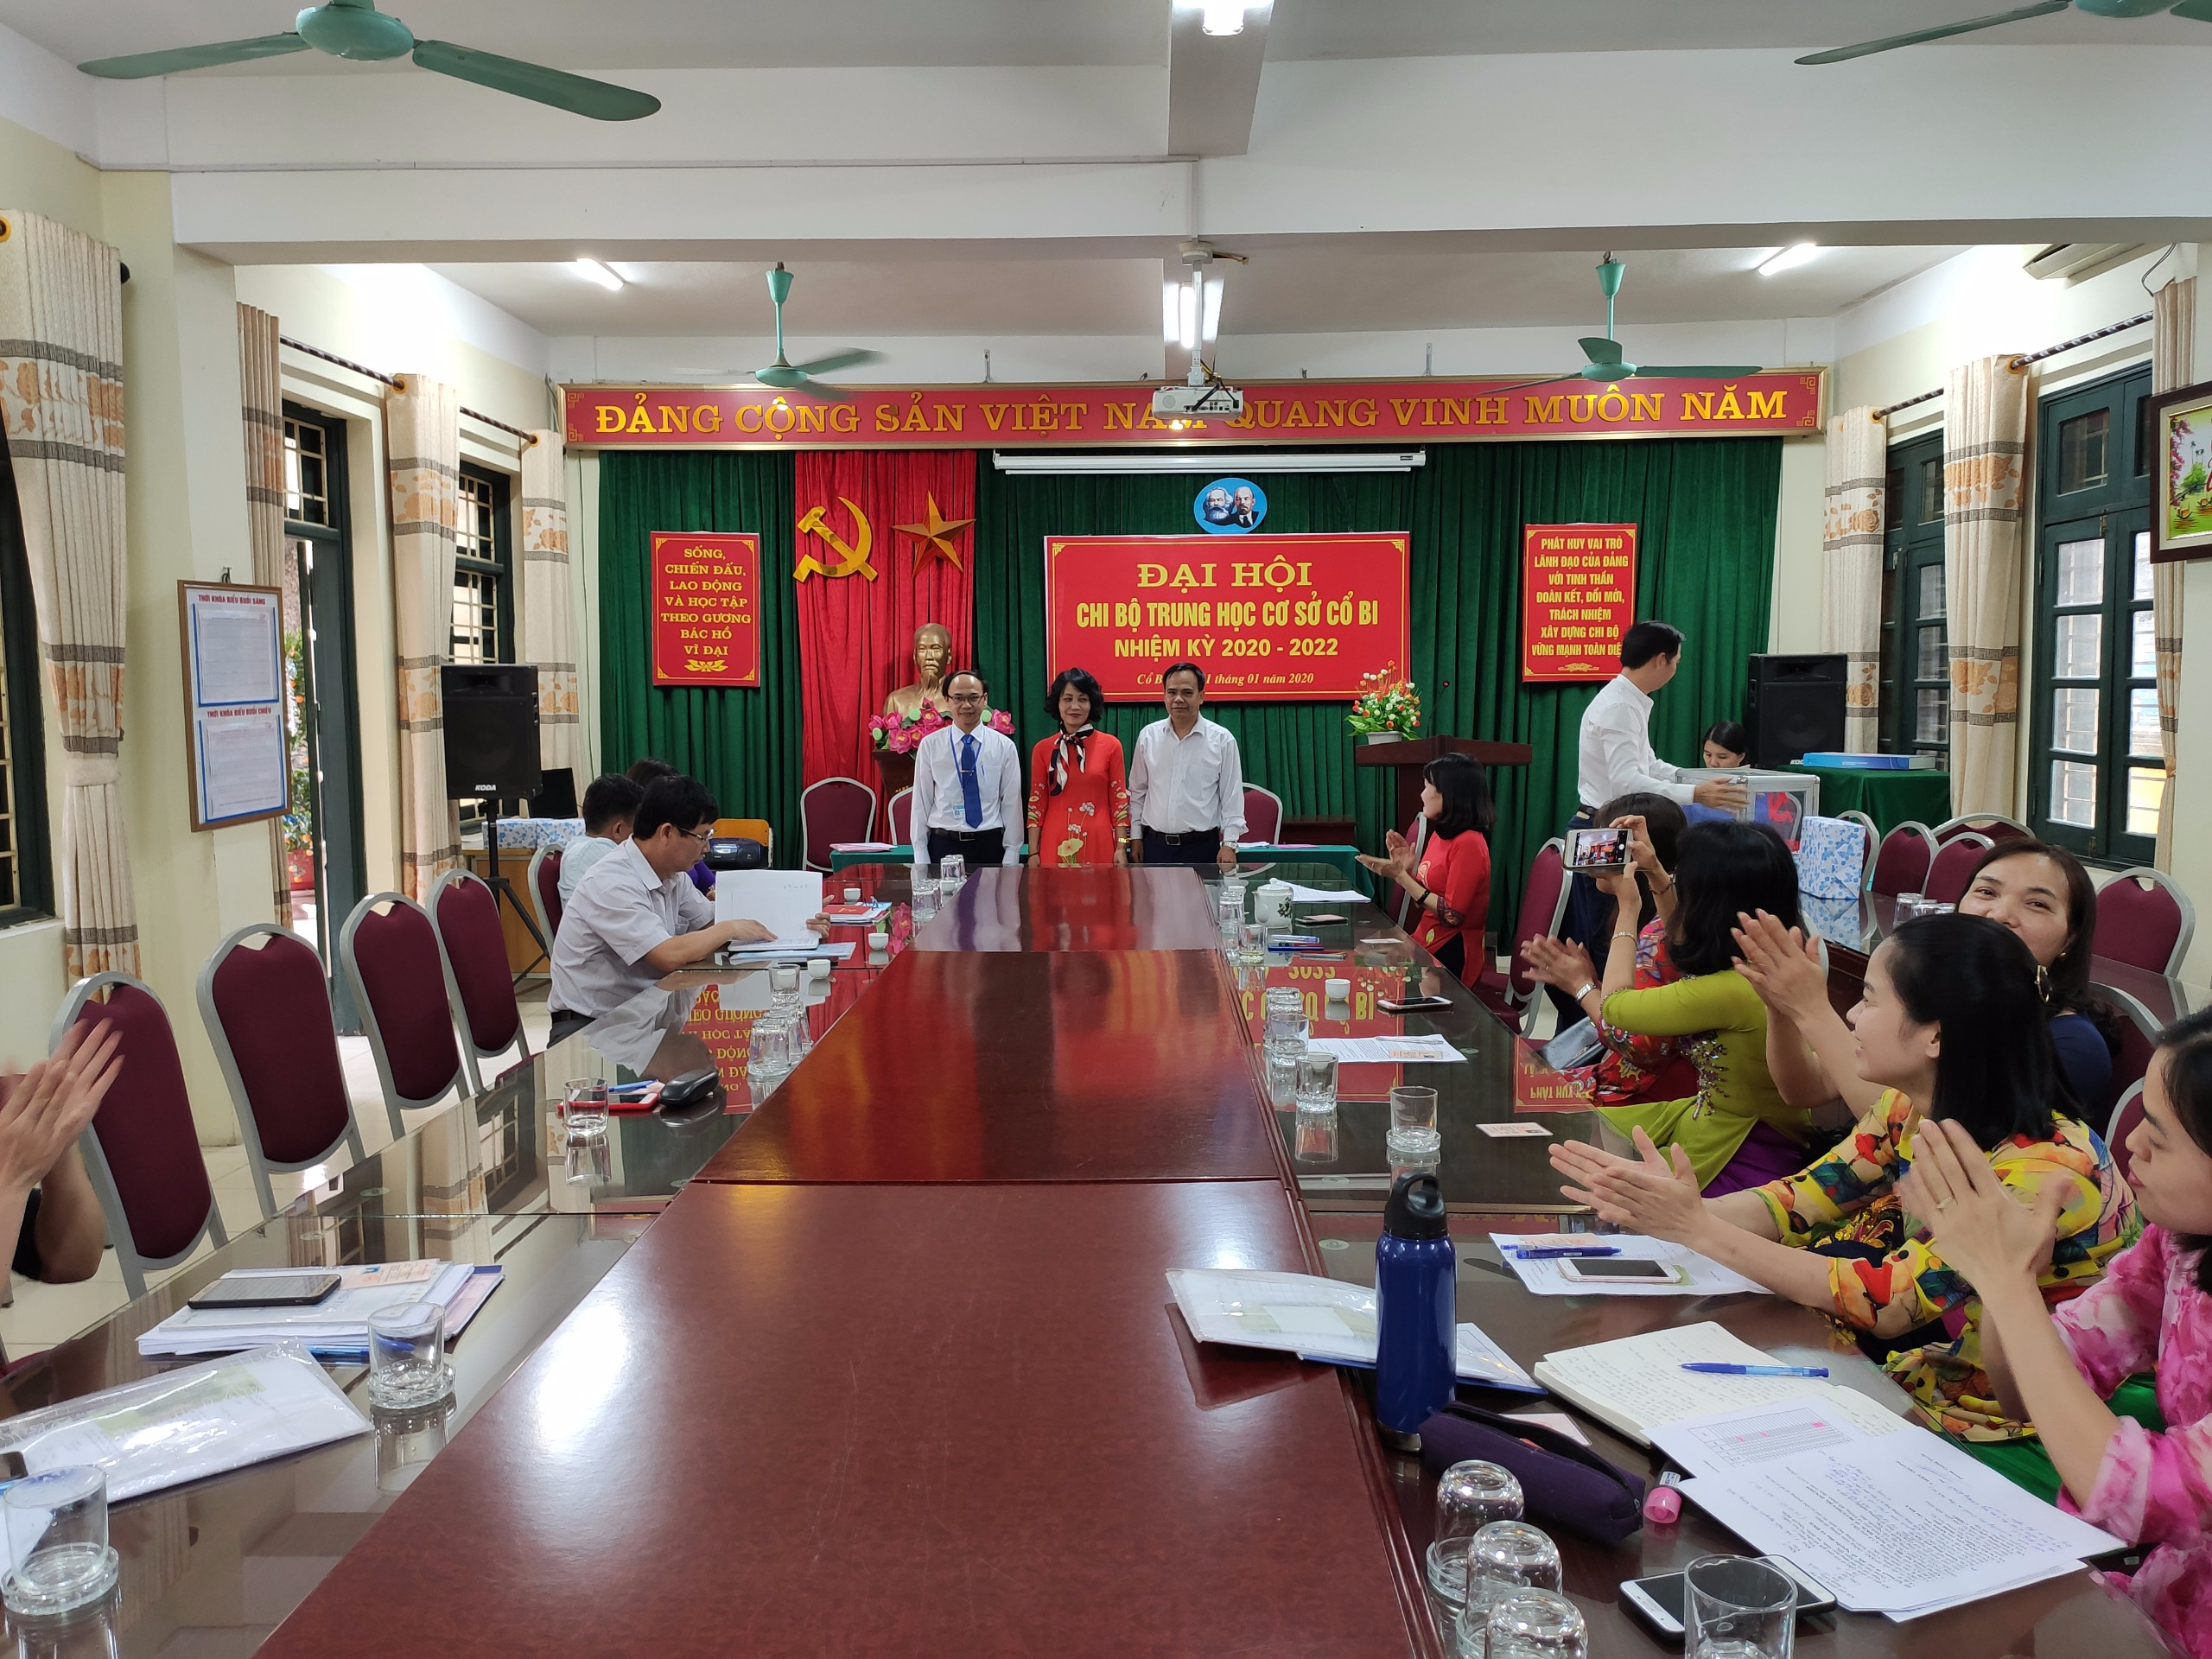
Ban Chi ủy Chi bộ Trường THCS Cổ Bi nhiệm kỳ 2020 - 2022 ra mắt Đại hội
Đại hội cũng tiến hành bầu cấp ủy nhiệm kỳ 2020 – 2022; bầu bí thư, phó bí thư chi bộ nhiệm kỳ 2020 – 2022; bầu đoàn đại biểu đi dự Đại hội Đảng bộ xã Cổ Bi lần thứ XXXIV và thông qua nghị quyết Đại hội và chương trình hành động của Chi bộ. Theo đó, cô giáo Phạm Thị Duyên, Hiệu trưởng nhà trường tiếp tục được tín nhiệm bầu là Bí thư Chi bộ nhiệm kỳ 2020 - 2022.
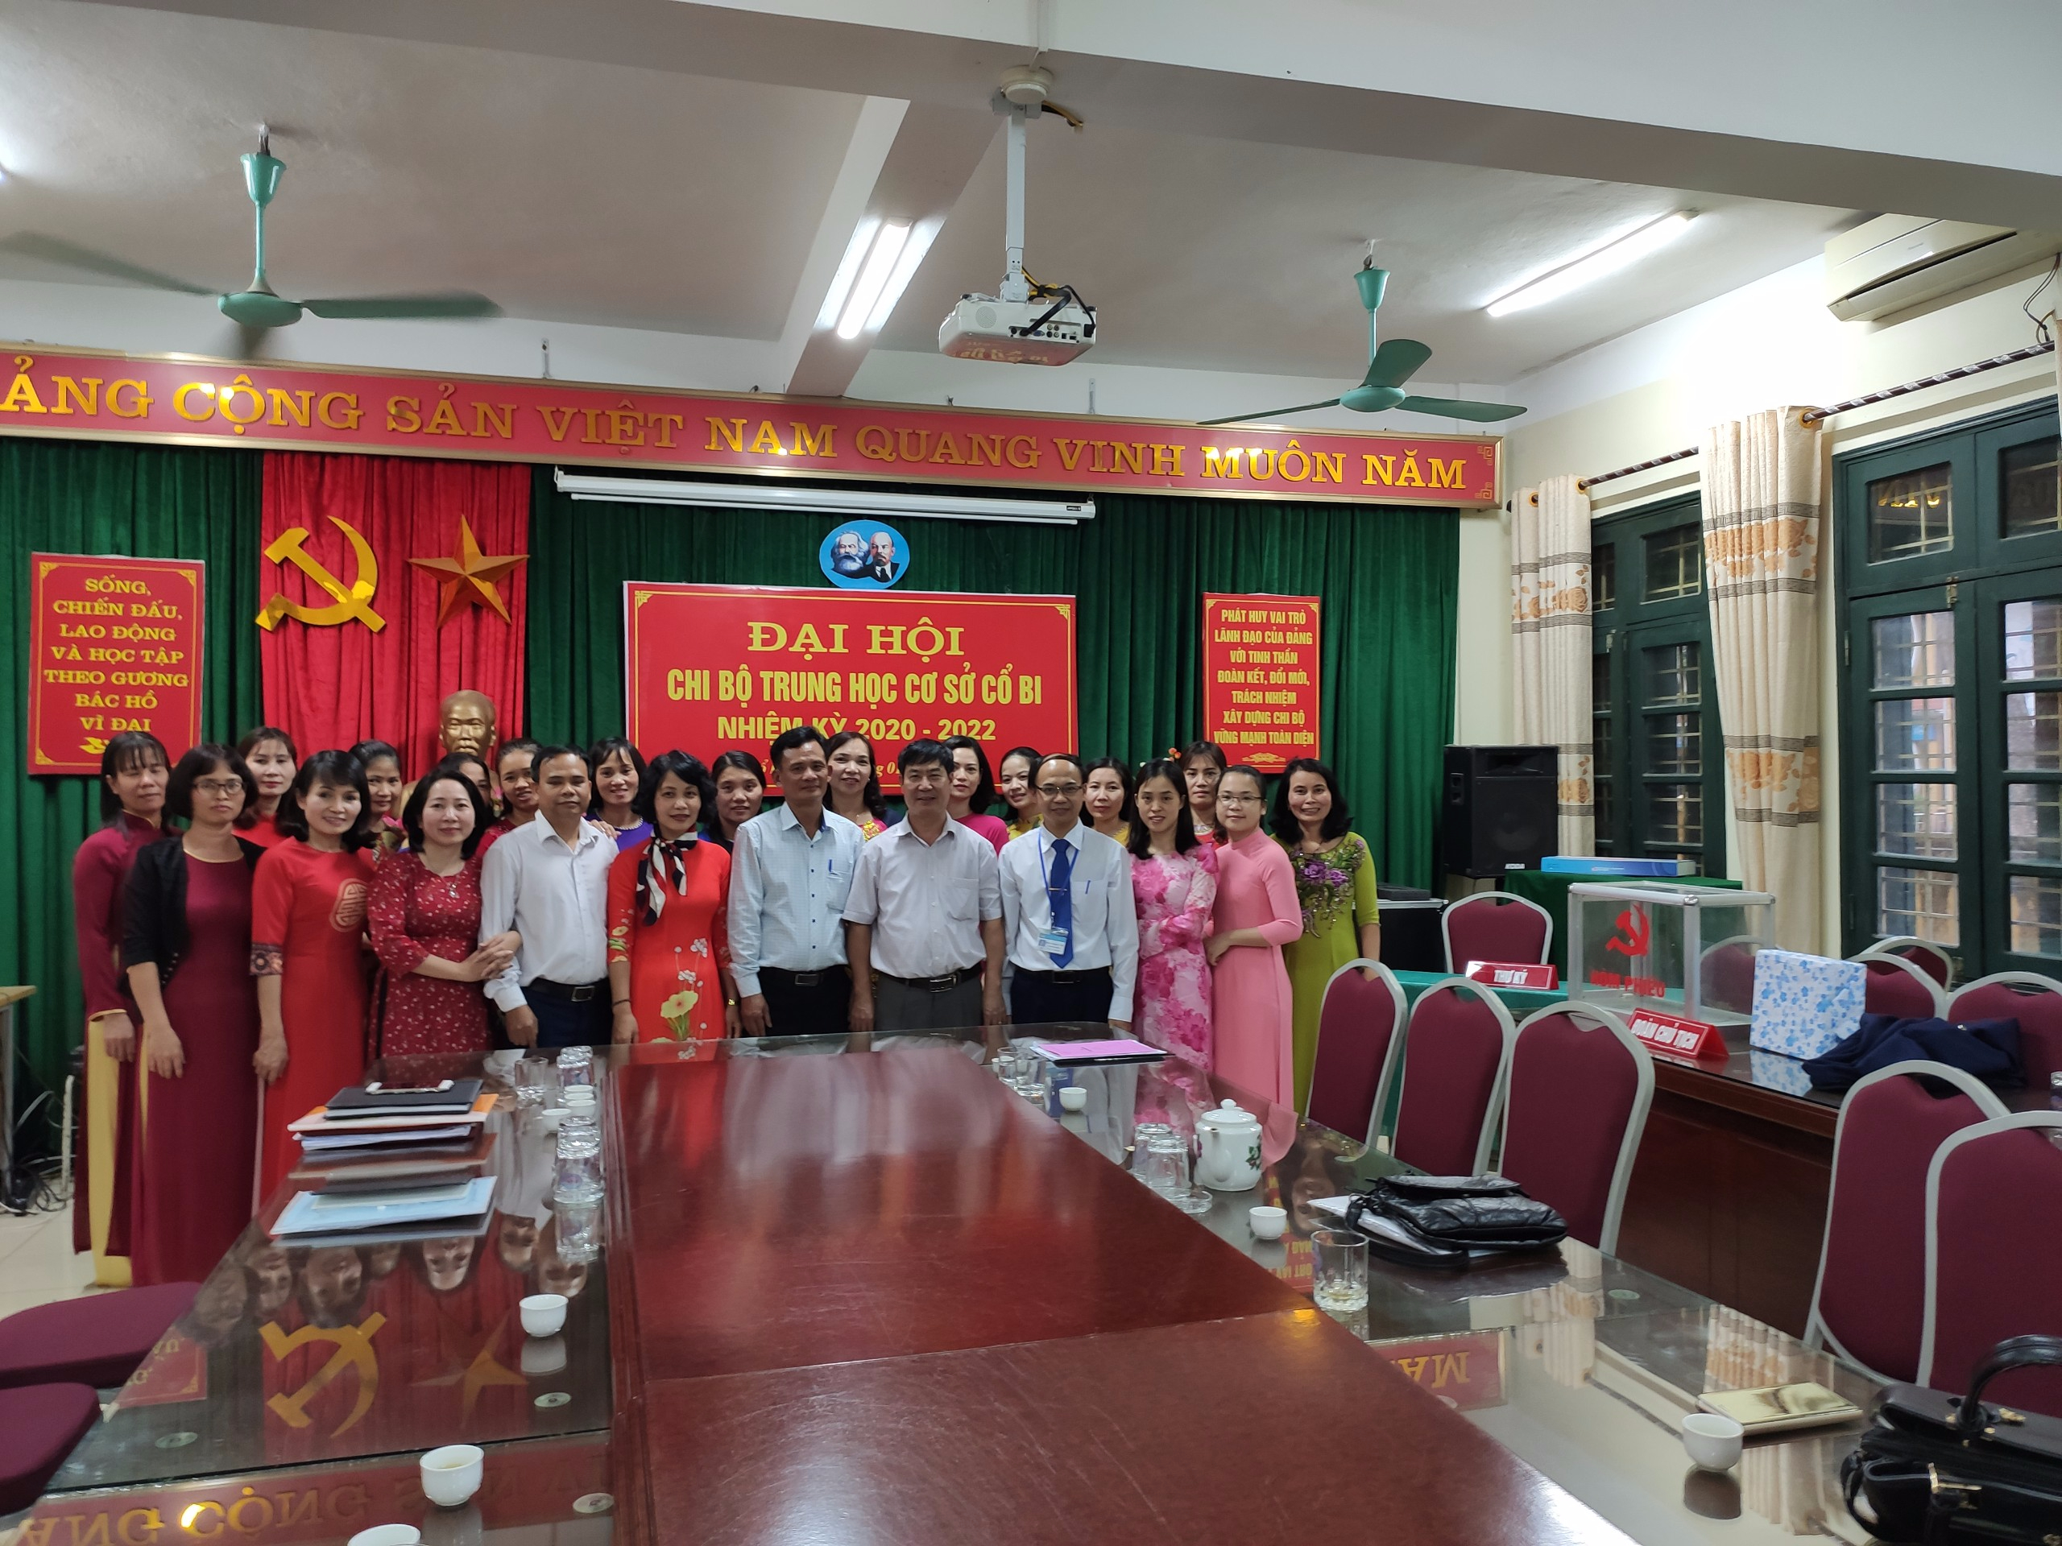
Đảng viên chi bộ Trường THCS Cổ Bi cùng lãnh đạo đảng ủy xã Cổ Bi

Đại hội Chi bộ Trường THCS Cổ Bi đã diễn ra nghiêm túc, đúng các nội dung theo quy định và thành công tốt đẹp, đảm bảo các yêu cầu đề ra.

